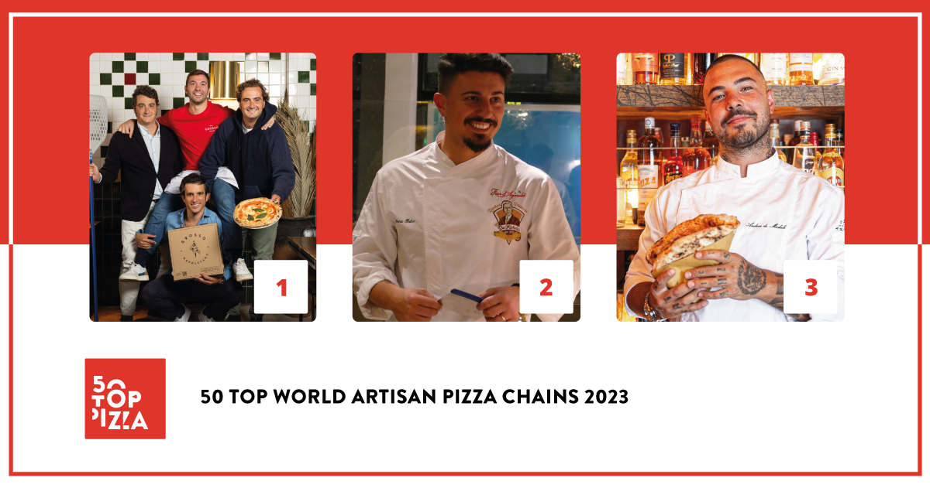

50 TOP WORLD ARTISAN PIZZA CHAINS 2023:
GROSSO NAPOLETANO È LA MIGLIORE CATENA ARTIGIANALE DI PIZZERIE NEL MONDO. SECONDO POSTO PER DA MICHELE, TERZO BIG MAMMA GROUP.

23 novembre 2023 – È stata presentata ieri sera, nello storico teatro San Ferdinando di Napoli, 50 Top World Artisan Pizza Chains 2023, la classifica delle migliori catene artigianali di pizzerie al mondo stilata da 50 Top Pizza, la più importante guida di settore curata da Barbara Guerra, Luciano Pignataro e Albert Sapere.

Grosso Napoletano si piazza per la prima volta in testa alla classifica come migliore catena artigianale di pizzerie al mondo. Nata nel 2017, ha portato la pizza di stile napoletano in Spagna, prima a Madrid e poi a Barcellona, Siviglia, Saragozza e in altri centri della penisola iberica; al secondo posto Da Michele, per due anni vincitore della classifica. Nato 150 anni fa nel cuore di Forcella, a Napoli, oggi è presente in Giappone, Inghilterra, Spagna, Stati Uniti, Emirati Arabi e Germania, oltre che in Italia, dove è possibile gustare la loro celebre pizza “a ruota di carro”; terza posizione per Big Mamma Group, gruppo nato dall’amore per l’Italia di due imprenditori francesi, Victor Lugger e Tigran Seydoux, che oggi vanta numerosi locali in Francia, Spagna, Inghilterra e Germania.

Quarta posizione per Bráz Pizzaria, realtà brasiliana famosa per la sua pizza grande e croccante cotta nel forno a legna; quinta posizione per Berberè, dei fratelli Aloe, partiti dalla pizzeria a Castel Maggiore, in provincia di Bologna, sono arrivati a Londra dopo aver aperto una decina di locali a Roma, Firenze, Torino, Milano; sesta posizione per 400 Gradi, con outlet tra l’Australia e gli Stati Uniti d’America. Johnny Di Francesco, patron e fondatore, ha il merito di essere l’ambasciatore della pizza napoletana nel nuovo continente; settima posizione per Pizzium, che negli ultimi mesi ha centrato le 50 aperture in Italia, tutte a gestione diretta; ottava posizione per le pizzerie di Errico Porzio, che ha outlet tra la Campania e il Lazio e propone pizze di stile napoletano classico, oltre che in teglia, con un format di altrettanto successo; nona posizione per Luigia, con outlet tra la Svizzera e Dubai, che propone le proprie pizze con una selezione dei migliori prodotti italiani; chiude la top ten la new entry Peppe Pizzeria di Giuseppe Cutraro, con le sue sedi tutte parigine.

Sei le insegne a cui è stato attribuito, per la prima volta, il Green Oven, ossia il riconoscimento che contraddistingue la grande attenzione a pratiche di sostenibilità ambientale: Berberè, Garden Pizza, Luigia, Menchetti, Pizzium e Sodo Pizza.

Attesissimi i premi speciali, così assegnati: il premio Pizza of the Year 2023 - Latteria Sorrentina Award va alla mitica Hellboy® di Paulie Gee's; il New Entry of the Year 2023 - Solania Award va a Peppe Pizzeria; il premio Performance of the Year 2023 - Robo Award va a Pizzana; il Best Wine List 2023 - Asti DOCG Award va a Doppio Zero; il Best Service 2023 - Goeldlin Award va a Luigia; il premio Best Marketing 2023 - Mammafiore Award va ad Errico Porzio; il premio speciale Innovation and Sustainability 2023 - Ferrarelle Award va a Pizzium; il Best Pasta Proposal 2023 - Pastificio Di Martino Award va a 400 Gradi; il premio One to Watch 2023 - Fedegroup Award va a Garden Pizza; il Best Beer and Drink Service 2023 - Birrificio Fratelli Perrella Award va a Cocciuto; il Best Fried Food - Il Fritturista 2023 - Oleificio Zucchi Award, infine, va a Peppina.

Novità di questa edizione, è l’inserimento della categoria “Eccellenti”, ossia quelle catene di pizzerie artigianali da non perdere che, insieme alle catene in classifica, completano la guida, per un totale complessivo di 75 brand.

“Siamo molto orgogliosi del lavoro fatto con 50 Top World Artisan Pizza Chains 2023 – dichiarano i tre curatori della guida Barbara Guerra, Luciano Pignataro e Albert Sapere – le catene artigianali presenti quest’anno in guida, ovvero quelle che hanno raggiunto gli standard di qualità dei nostri ispettori, sono 75 e contano oltre 1200 sedi per oltre 20.000 dipendenti diretti e un fatturato complessivo che supera i 2 miliardi di dollari. Un comparto in continua crescita che non conosce crisi e che certifica che la pizza è la preparazione più consumata al mondo.”

Partner dell’iniziativa:
Birrificio Fratelli Perrella, Consorzio dell’Asti DOCG, Fedegroup, Ferrarelle, Goeldlin, Latteria Sorrentina, Mammafiore, Oleificio Zucchi, Pastificio Di Martino, Robo 1938, Solania.

Di seguito la Classifica Completa di 50 Top World Artisan Pizza Chains 2023
1. Grosso Napoletano
2. Da Michele
3. Big Mamma Group
4. Bráz Pizzaria
5. Berberè
6. 400 Gradi
7. Pizzium
8. Errico Porzio
9. Luigia
10. Peppe Pizzeria
11. Pizza Pilgrims
12. IQuintili
13. Sorbillo
14. Vincenzo Capuano
15. Paulie Gee's
16. Pizzana
17. Motorino Pizzeria Napoletana
18. Doppio Zero
19. Peppina
20. Menchetti
21. Riva
22. Starita
23. NAP Neapolitan Authentic Pizza
24. Can Pizza
25. Pitfire Pizza Dubai
26. 1900 Pizzeria
27. Fresco
28. Alice Pizza
29. Fratelli La Bufala
30. Rossopomodoro
31. Fradiavolo
32. Don Peppe
33. Via Tribunali
34. Madison
35. DaZero
36. Gruppomimo
37. OLIO welovepizzanapoletana
38. Zia Lucia
39. Cocciuto
40. Cinquecento
41. Lievità
42. Vasinikò
43. Napulé
44. Mammamia!
45. Santa Maria
46. Garden Pizza
47. Farinella
48. Villa Paradiso
49. Crocca
50. Pummarola
50. Pizzatopia

Premi Speciali - 50 Top World Artisan Pizza Chains 2023
• Best Pasta Proposal 2023 - Pastificio Di Martino Award
400 Gradi

• Innovation and Sustainability 2023 - Ferrarelle Award
Pizzium

• Best Marketing 2023 - Mammafiore Award
Errico Porzio

• Best Service 2023 - Goeldlin Award
Luigia

• New Entry of the Year 2023 - Solania Award
Peppe Pizzeria

• Pizza of the Year 2023 - Latteria Sorrentina Award
Hellboy® di Paulie Gee's

• Performance of the Year 2023 - Robo Award
Pizzana

• Best Wine List 2023 - Asti DOCG Award
Doppio Zero

• Best Fried Food - Il Fritturista 2023 - Oleificio Zucchi Award
Peppina

• Best Beer and Drink Service 2023 - Birrificio Fratelli Perrella Award
Cocciuto

• One to Watch 2023 - Fedegroup Award
Garden Pizza

50 Top World Artisan Pizza Chains 2023 – Green Oven
• Berberè
• Garden Pizza
• Luigia
• Menchetti
• Pizzium
• Sodo Pizza

50 Top World Artisan Pizza Chains 2023 – Pizzerie Eccellenti
• Dough Bros.
• Eataly
• Frank Pepe Pizzeria
• Il Giardino degli Dei
• Mamma Dough
• Mamma Jamma
• Mani Pizza & Cucina
• Meno Male
• Nine o Five
• Piatto
• Pizza Union
• Pizza Verde
• Pizzeria Libretto
• Plank Sourdough Pizza
• Princi
• Pupatella
• Roberta’s
• Rudy's
• Savoy
• Settebello
• Sicilia in Bocca
• Sodo Pizza
• Tutta Bella
• Yard Sale Pizza

Come tutte le classifiche targate 50 Top, anche 50 Top World Artisan Pizza Chains 2023 è frutto del lavoro annuale degli ispettori che collaborano a questo progetto e che hanno esaminato un enorme numero di pizzerie dislocate in tutto il mondo, rispettando sempre la forma dell’anonimato così come da policy della guida. A essere giudicate, le attenzioni, nel loro insieme, riposte nei confronti del cliente, a partire chiaramente dalla qualità dei prodotti. Nel caso specifico delle catene artigianali, vengono presi in considerazione i brand con un minimo di 5 outlet, o comunque riconducibili allo stesso maestro pizzaiolo, anche solo come immagine.

